1. Úvod

Předmětem zakázky je hydrogeologický monitoring a ověření starých důlních děl v oblasti stavby II/229 Rakovník, obchvat část B1. Práce jsou navrženy v takové míře podrobnosti, aby poskytly dostatečně pro zpracování projektové dokumentace výše uvedené stavby.

Silnice II/229 je silnice II. třídy, která spojuje město Louny v Ústeckém kraji, Rakovník ve Středočeském kraji a Kralovice v Plzeňském kraji. Silnice prochází celkem 18 obcemi a celková délka je 61 km. Řešený úsek obchvatu silnice II/229 bude tvořit jižní a jihovýchodní část města, v předpokládané délce 2,483 km. Hlavním přínosem výstavby obchvatu silnice II/229 je dopravní odlehčení středu města a zlepšení bezpečnosti dopravy v daném úseku.
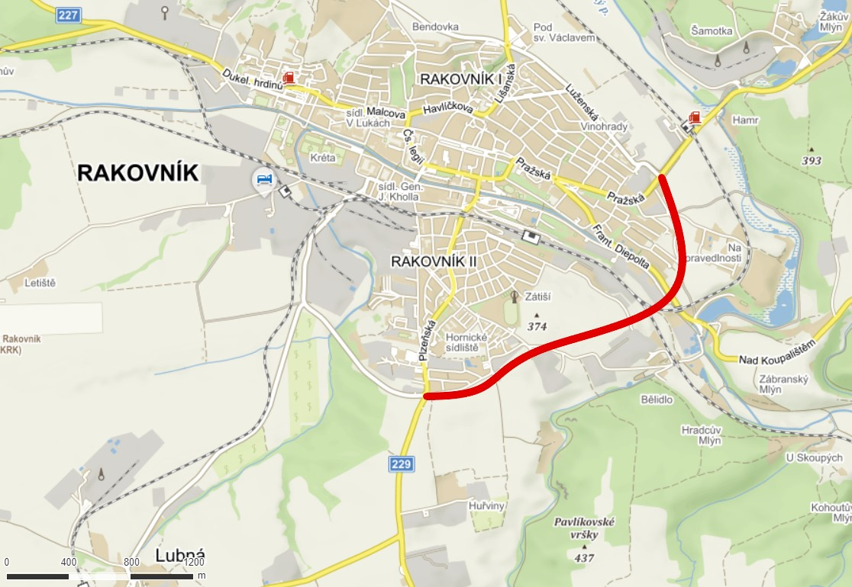
Obrázek 1 – Schématické znázornění plánované trasy II/229 Rakovník obchvat, část B1, www.mapy.cz, upraveno.

2. Stará důlní díla a jejich charakteristika
Projektovaná stavba silničního obchvatu a její blízké okolí zasahuje podle mapy ČGS do tří ložiskových území. První území (číslo 1 na obrázku), nacházející se jižně od města, se nazývá ,,Lubná u Rakovníka“, dříve rozdělené na jednotlivá důlní díla: Bulovna, Huřviny, Důl Rako a Krčelák. Druhým územím (číslo 2 na obrázku) je ,,Rakovník“, dříve nazývaný ,,Na Zátiší“. Posledním územím zasaženým stavbou (číslo 3 na obrázku) se nazývá ,,Rakovník – Na spravedlnosti“. Jedná se o doly, ve kterých bylo těženo černé uhlí a jílovec, místně nazývaný jako tzv. lupek. Těžba byla ukončena v 50. letech 20. století. V současnosti v okolí pokračuje těžba lupku v dole Rako, který se nachází mezi Rakovníkem a Pavlíkovem (cca 1,2 km od plánované trasy).

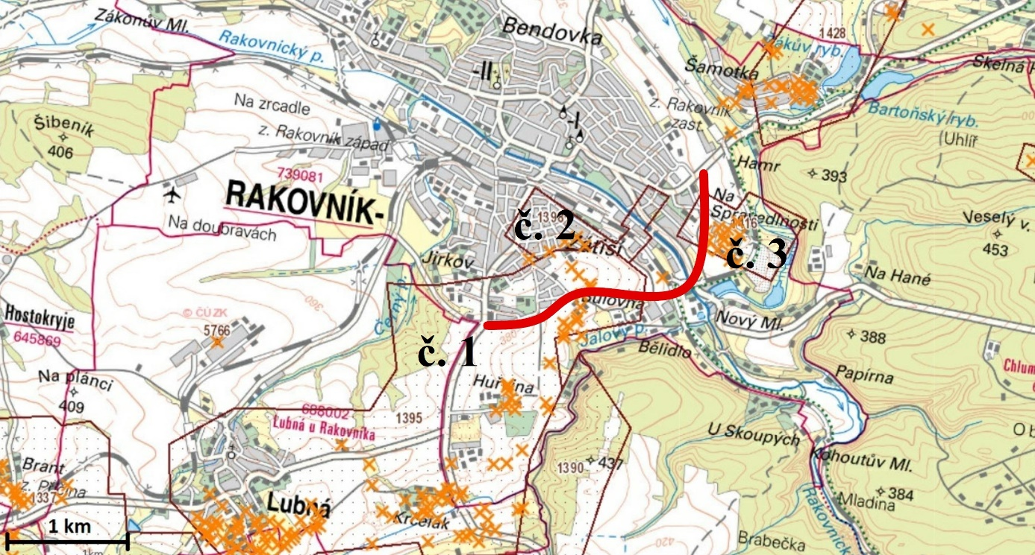
Obrázek 2 – Důlní díla v okolí plánované trasy, mapy.geology.cz/dulni_dila_poddolovani/, upraveno.

V archivním průzkumu bylo zjištěno, že bude dotčena ochrana výhradních ložisek v dobývacích prostorech ,,Lubná I“, ,,Lubná II“ a ,,Rakovník I“ (Zeman – INGEO Praha, 2008)
V posuzovaném území nejsou evidovány žádné aktivní ani potenciální sesuvy, ani nejsou známé žádné jiné svahové deformace. Vzhledem k charakteru reliéfu není předpoklad k zvýšeným svahovým pohybům, nicméně mohlo by dojít k ovlivnění podzemních vod.

3. Přírodní poměry zájmové oblasti

3.1 Geografie a geomorfologické poměry
Zájmová oblast spadá do Středočeského kraje, okresu Rakovník a katastrálního území obce Rakovník.

Z hlediska geomorfologie zájmová oblast spadá do oblasti Rakovnické pahorkatiny. Ta tvoří severní část Plzeňské pahorkatiny. Jedná se o oblast se zemědělsky využívanou krajinou s nízkým stupněm industrializace, se střední nadmořskou výškou 439,6 m a rozlohou 1003 km². Rakovnická pahorkatina náleží k povodí řeky Berounky, nejvýznamnější toky zde představují její levé přítoky Střela a Rakovnický potok, který přímo protíná zájmovou oblast, severní okraj pahorkatiny je odvodňován do Ohře říčkou Blšankou.

3.2 Geologické poměry
Zájmové území leží na jihovýchodním okraji rozsáhlé pánve, označované jako rakovnická kotlina, která je součástí Rakovnické pahorkatiny. Průměrná nadmořská výška se pohybuje kolem 350 m n. m. Povrch údolní nivy je nejníže položeným místem cca 312 m n. m. jsou zde zastoupeny horniny různého stáří. Nejstarší jsou algonkické břidlice a droby kralupsko-zbraslavské skupiny svrchnoproterozoického stáří. Mladší jsou karbonské horniny spodních (kladenských) šedých a spodních (týneckých) červených vrstev. Tyto sedimenty jsou na některých místech překryty neogenními uloženinami, hlavačovskými (rakovnickými) štěrky. Z pokryvných útvarů jsou nejvíce zastoupeny deluviální hlinité písky a písčité hlíny, velké akumulace též vytvářejí terasovité uloženiny Rakovnického potoka a nemalé zastoupení mají též náplavy menších vodotečí.

3.3 Klimatické poměry
Zájmová oblast spadá do teplé oblasti MT11 s ročním průměrem teplot mezi 7 až 8 °C. Průměrná teplota nejteplejšího měsíce se pohybuje kolem 17 až 18 °C a průměrná teplota nechladnějšího měsíce se pohybuje kolem -2,5 °C. Průměrné množství srážek se pohybuje mezi 550 a 650 mm za rok. Většina srážek spadne v letním období a na jaře.

3.4 Hydrologické a hydrogeologické poměry
Z hydrogeologického hlediska zájmová oblast náleží do hydrogeologického rajonu 5131 – Rakovnická pánev. Rakovnický potok, protékající zájmovým územím, je významný svou zhoršující se situací týkající se zdrojů povrchové vody, způsobenou antropogenní činnosti, zejména čerpáním podzemní vody pro průmyslové využití a zásobování pitnou vodou.

3.5 Dosavadní prozkoumanost
V zájmovém území byly realizovány vrty, které jsou přehledně uvedeny v tabulce č. 1.

Tabulka 1 – Seznam archivních vrtů v blízkém okolí a v trase projektu

Vrt/sonda | Y (S-JTSK) | X (S-JTSK) | Z (Bpv) | Hloubka (m)
A2 |  |  | 351,50 | 6,0
A3 |  |  | 352,47 | 6,0
A6 |  |  | 342,48 | 8,0
A7 |  |  | 336,91 | 2,1
A8 |  |  | 312,00 | 5,0
A9 (W-I) |  |  | 311,92 | 8,3
A10 (W-2) |  |  | 312,04 | 8,0
A11 (FW-3) |  |  | 313,71 | 8,7
A13 (S3) |  |  | 328,00 | 10,0
A14 |  |  | 340,50 | 5,0
A15 | 790 741,13 | 1 035 439,70 | 350,41 | 48,2
A16 |  |  | 358,50 | 3,2
A17 |  |  | 362,00 | 2,5
A18 |  |  | 360,92 | 8,0
A19 | 791 204,10 | 1 035 567,55 | 366,191 | 21,5
A20 | 791 368,50 | 1 035 640,60 | 368,011 | 92,5
A21 |  |  | 372,80 | 3,0
A22 | 791 690,20 | 1 035 659,13 | 377,78 | 19,5
A23 |  |  | 371,90 | 5,0
J1 |  |  | 334,20 | 4,0
J2 |  |  | 312,15 | 9,0
J3 |  |  | 337,35 | 18,0
J4 |  |  | 362,55 | 4,0
J5 |  |  | 376,10 | 4,0

Data z archivních vrtů jsou použity při popisu geologie studované oblasti v kapitole 3.2 Geologické poměry.

3.6 Území se zvláštní ochranou
Zájmového území protíná ochranné pásmo CHKO Křivoklátsko zhruba v km 1,6 plánované trasy. CHKO Křivoklátsko má rozlohu 628 km². Od roku 1977 je Křivoklátsko biosférickou rezervací UNESCO, později se stalo i ptačí oblastí v rámci soustavy Natura 2000. Do budoucna se připravuje přechod na vyšší stupeň ochrany vytvořením Národního parku z přírodně nejcennější části.

4. Rozsah a metodika prací
Níže uvádíme popis metodiky a nutného rozsahu prací hydrogeologického monitoringu a ověření starých důlních děl. Tento průzkum by měl podat informace o příp. výskytu starých důlních děl, ve vztahu k plánované výstavbě. Koncepčně jsou navržené práce členěny následovně:

- Přípravné a projekční práce:

Rekognoskace terénu, rešeršní práce, oznamovací povinnosti
Zajištění vstupu na pozemky a zjištění, případně vytyčení IS sítí

- Terénní průzkumné práce:

Měřičské práce
Odkryvné práce a ověření důlních děl, geofyzikální měření
Monitoring
Vzorkování a laboratorní práce

- Vyhodnocovací práce

Interpretace výsledků průzkumu, vyhodnocení průzkumných prací, návrh řešení
Vypracování závěrečné zprávy

4.1 Přípravné a projekční práce
V rámci přípravných a projekčních prací bude provedeno studium všech dostupných geologických podkladových materiálů (archivních zpráv, map, apod.). Dále bude provedena podrobná rekognoskace lokality zaměřená na poznání lokality, morfologie terénu, geologické mapování za využití přirozených, či umělých výchozů, zjištění přístupových cest pro vrtnou techniku, posouzení nutnosti mýcení náletových porostů z důvodu lepší dostupnosti míst s projektovanými vrty a vyhledání případných starších HG objektů pro uskutečnění monitoringu úrovně hladiny podzemní vody na lokalitě. Nedílnou součástí přípravných prací je naplnění nezbytných ohlašovacích a evidenčních povinností plynoucích z tohoto zákona pro uchazeče (oznámení na obec, zaslání realizačního projektu průzkumných prací na příslušný Krajský úřad a registrace u České geologické služby).

Přípravné práce zahrnují také zjištění majetkoprávních vztahů a zajištění povolení vstupu na pozemky, na kterých jsou terénní práce projektovány. Před započetím terénních odkryvných prací je nutné získat od všech správců inženýrských sítí informace o jejich průběhu v zájmovém území, aby při vrtných, či sondážních pracích nedošlo ke kolizi s inženýrskými sítěmi. V případě, že se budou některé projektované vrty, či sondy nacházet v blízkosti inženýrských sítí, či v jejich ochranném pásmu, bude nutné tyto vrty a sondy přesunout mimo ochranná pásma, popřípadě provést bezpečnostní předkopy.

4.2 Terénní průzkumné práce
Předmětem průzkumných prací, projektovaných v rámci monitoringu, je realizace celého souboru činností. Jednotlivé činnosti včetně projektovaného rozsahu prací podrobně uvádíme v následujících kapitolách.

4.2.1 Měřičské práce
Před zahájením vrtných a jiných sondážních prací budou projektované vrty geodeticky vytyčeny. Seznam souřadnic jednotlivých projektovaných vrtů a sond je uveden v příloze 3.

V případě špatné dostupnosti míst s projektovanými vrty pro vrtnou a sondážní techniku, nebo z důvodu kolizních průběhů inženýrských sítí, může vyvstat nutnost některé vrty, či sondy mírně přesunout. Po ukončení terénních prací proto budou místa nově realizovaných vrtů a sond polohopisně a výškopisně zaměřena.

4.2.2 Monitorovací vrty (HG)
V rámci monitoringu je navržena realizace 7 průzkumných vrtů (HG). Jednotlivé vrty jsou situovány jednak s ohledem na stavebně-technické řešení stavby, kdy při projektování založení jednotlivých stavebních objektů je nutné definovat prostředí, do kterého budou zakládány a jednak s ohledem na posouzení možnosti ovlivnění hydrogeologických poměrů zájmového území (a potažmo i jímacích objektů) výstavbou a provozem projektované stavby.
Vrty budou hloubeny primárně na průměr min. 125 mm. V případě zastižení skalního podloží je uvažováno s vrtáním DIA jádrovkou s výplachem s přibírkou na min. 125 mm a poté budou vystrojeny PVC zárubnicí o průměru min. 76 mm. Vrty budou vystrojeny pro sledování výskytu a kolísání hladiny podzemní vody. O umístění plné a perforované části výstroje rozhodne odpovědný řešitel na základě zastiženého geologického profilu. Mezikruží vrtu bude obsypáno praným říčním štěrkem („kačírkem“) frakce 4 – 8 mm. Svrchní část vrtu bude zatěsněna bentonitem. Nadzemní část vrtu bude opatřena uzavíratelnou ochrannou ocelovou pažnicí, stabilizovanou betonáží. Na frekventovaných místech může být použito pojezdové zhlaví. Vrty budou číselně označeny (popsány) a opatřeny signální tyčí.

Tabulka 2 – Soupis monitorovacích vrtů

Název monitorovacího vrtu | Hloubka vrtu (m) | Souřadnice X | Souřadnice Y
HG101 | 15,0 | 1035430.5120 | 790625.3325
HG102 | 30,0 | 1035429.4669 | 790534.5033
HG103 | 19,0 | 1035400.2986 | 790462.8743
HG104 | 16,0 | 1035381.0746 | 790435.0333
HG105 | 16,0 | 1035335.5230 | 790351.3706
HG106 | 16,0 | 1035305.3695 | 790315.8818
HG107 | 22,0 | 1034821.1564 | 790192.1142

Celkový rozsah monitorovacích vrtů bude 134 m, do hloubky max. 30 m.

V rámci terénních měření bude provedeno zaměření úrovně naražené a ustálené hladiny podzemní vody ve všech nově realizovaných vrtech. Záměr hladiny podzemní vody bude prováděn elektroakustickým hladinoměrem s přesností ± 1.0 cm.

4.3 Vzorkovací a laboratorní práce
Na základě zhodnocení současné geologické prozkoumanosti lokality byl stanoven doporučený rozsah vzorkování a laboratorních rozborů zemin a hornin. Vzorky zemin budou odebírány ze všech litologických vrstev.
Vzorky zemin a hornin pro stanovení fyzikálně-mechanických charakteristik základové půdy na lokalitě budou následujícího druhu:

- porušený / poloporušený (P/PLP) - u všech 14 vzorků stanovení zrnitosti včetně zdánlivé hustoty pevných částic, vlhkosti, Atterbergových mezí, výpočet čísla konzistence, plasticity, výpočet koeficientu filtrace, zatřídění dle ČSN 73 6133 a ČSN EN ISO 14688-2.
- neporušený (N) - u všech 7 neporušených vzorků stanovení zrnitosti včetně zdánlivé hustoty pevných částic, vlhkosti, Atterbergových mezí, výpočet čísla konzistence, plasticity, výpočet koeficientu filtrace, zatřídění dle ČSN 73 6133 a ČSN EN ISO 14688-2, stanovení objemové hmotnosti, pórovitosti, stupně nasycení, u vybraných vzorků odebraných z vrtů stanovení efektivních pevnostních parametrů a provedení triaxiální zkoušky.
- horninový (N) - u všech 14 horninových vzorků proběhne stanovení pevnosti v prostém tlaku. Zkoušky budou provedeny podle ČSN CEN ISO/TS 17892-7 ve vysušeném i nasyceném stavu.
Celkem bude odebráno 14 porušených / poloporušených, 7 neporušených vzorků zemin a 14 horninových vzorků pro laboratorní stanovení jejich fyzikálně mechanických vlastností.
Po ukončení vrtných prací bude ve všech sondách, kde bude zastižena hladina podzemní vody, provedeno zaměření její úrovně a odběr celkem 7 ks vzorků podzemní vody pro:
- zjištění agresivity vůči podzemním betonovým a ocelovým konstrukcím v souladu s ČSN 03 8375 Ochrana kovových potrubí uložených v půdě nebo ve vodě proti korozi
a ČSN EN 206+A1-Beton - část 1: Specifikace, vlastnosti, výroba a shoda.
Kompletní přehled všech prací je v příloze 2.

4.4 Hydrogeologické práce pro ověření archivních podkladů
Hlavními hydrogeologickými metodami průzkumu bude realizace monitorovacích hydrogeologických vrtů, režimní sledování hladiny podzemní vody a vzorkování podzemní vody pro ověření vývoje kvalitativních parametrů v čase.

4.4.1 Kvalitativní a kvantitativní parametry podzemní vody
V rámci průzkumu budou provedeny následující hydrogeologické práce v níže uvedeném rozsahu:
- v nově realizovaných hydrogeologických monitorovacích vrtech – odběr, kontinuální měření HPV
Dále budou vybrané nově realizované hydrogeologické vrty (HG101, HG103 a HG107) osazeny čidlem s automatickým odečtem hladin podzemní vody (datalogger) pro kontinuální sledování HPV. Stahování dat ze samozápisných sond bude prováděno ze tří vybraných vrtů (HG101, HG103 a HG107) společně s kontrolním ručním měřením HPV všech 7 vrtů, a to měsíčně v období min. 6 měsíců. Ve třech vybraných vrtech (HG101, HG103 a HG107) bude provedeno v jednom cyklu elektrochemické profilování podzemní vody in-situ (pH, konduktivita, teplota vody) a dynamické vzorkování podzemní vody pro sledování vývoje kvalitativních parametrů – ÚCHR (úplný fyzikálně-chemický rozbor), C10-C40 (uhlovodíky), BTEX (benzen, toluen, ethylbenzen, xyleny), PAU (polycyklické aromatické uhlovodíky) a vybrané těžké kovy: As, Ni, Cd, Cu, Pb, Zn. Dále bude ze všech vrtů odebrán vzorek podzemní vody na agresivitu na beton a ocel dle ČSN EN 206+A1 a ČSN 038375. Zjištěné výsledky úrovní hladin budou hodnoceny v návaznosti na data zakoupená v ČHMÚ.

Odečty dat z datalogeru budou prováděny na 3 vybraných nově realizovaných monitorovacích vrtech (HG101, HG103, HG107) po dobu 6 měsíců. Pro doplnění budou sloužit data z ČHMÚ, které si zhotovitel sám zajistí.

Tabulka 3 – Odběr vzorků podzemní vody z hydrogeologických vrtů

Označení vrtu | Chemické rozbory vody
Označení vrtu | agresivita na beton a ocel | elektrochemické profilování | ÚCHR, C_{10 –} C₄₀, BTEX, PAU, TK
HG101 | 1 | 1 | 1
HG102 | 1 | - | -
HG103 | 1 | 1 | 1
HG104 | 1 | - | -
HG105 | 1 | - | -
HG106 | 1 | - | -
HG107 | 1 | 1 | 1

4.4.2 Čerpací zkoušky
Ve všech realizovaných hydrogeologických vrtech budou provedeny čerpací zkoušky pro stanovení případného možného přítoku do stavební jámy a orientační ověření hydraulických parametrů. Hydrodynamické zkoušky budou sestávat z čerpací a stoupací části. Budou provedeny dle ČSN 73 6614 „Zkoušky zdrojů podzemní vody“.

4.5 Geofyzikální práce
Jako součást monitoringu pro případnou lokalizaci starých důlních děl jsou navrženy geofyzikální práce metodou MRS a MEU. Profily navrženého průzkumu jsou uvedeny v situačním podkladu, příloha č.1.

4.5.1 MEU – multielektrodové uspořádání
Při navrhování geofyzikálního průzkumu se vychází z předpokladu, že se v dané lokalitě můžou vyskytovat stará důlní díla, která můžou představovat potencionální nebezpečí pro plánovanou stavbu. Navrhujeme použít geoelektrickou metodu multielektrodového uspořádání (MEU). Pokud se v oblasti vyskytují hledaná důlní díla, projeví se anomálií – změnou měrného odporu vůči okolí. Pokud je dostatečný odporový kontrast jednotlivých struktur, je možné sledovat vertikální i horizontální změny. Výsledkem bude hloubkový odporový řez s měrnými odpory a odporovými rozhraními členící prostředí podle litologie.

Předpokládáme, že průzkum bude zaměřen do menších hloubkových úrovní – cca do 10 maximálně 15 m. Hledaná struktura ve větších hloubkách by musela být většího rozsahu.

Metoda bude použita v 7 profilech GF1 až GF7. Délka profilů je celkem 1625 m.

4.5.2 MRS – mělká refrakční seismika
Seismické vlny (generované většinou na povrchu údery kladiva) procházejí geologickým prostředím, odrážejí se od seismických (horninových) rozhraní a lámou se na nich a přinášejí informace o mělké geologické stavbě, zvláště pak o reliéfu pevnějšího podloží s vyššími rychlostmi seismických vln přes km/s. Doba příchodu seismických signálů, je registrována ve vzdálených bodech, v nichž je pomocí geofonů transformován mechanický vzruch na elektrické napětí, registrované seismickými aparaturami. Dosah metody je okolo 30 m.

Metoda bude použita v 7 profilech GF1 až GF7. Délka profilů je celkem 1625 m.

4.6 Vyhodnocování výsledků monitoringu

4.6.1 Interpretace výsledků a vyhodnocení průzkumných prací, zpracování ZZ monitoringu
Závěrečné práce budou zahrnovat interpretaci všech výsledků prací a vyhodnocení průzkumných prací průzkumu ve vztahu k plánované výstavbě.

Zpráva bude obsahovat nejen obecné závěry průzkumných prací, ale i konkrétní posouzení inženýrsko-geologických a hydrogeologických poměrů, vytipování možných problémových míst v trase stavby a geotechnická doporučení týkající se interakce geologického prostředí s projektovanou stavbou a v kontextu k monitoringu důlních děl.

Nedílnou součástí závěrečné zprávy budou přílohy obsahující výsledky laboratorních rozborů zemin, hornin a podzemních vod, měřičská a vrtně technická zpráva.
Závěrečná zpráva monitoringu bude obsahovat také nezbytné grafické přílohy minimálně v uvedeném rozsahu:

- přehledná situace okolí zájmového území v měřítku 1:25 000 nebo podrobnějším;
- podrobná situace zájmového území se zákresem nových i archivních průzkumných vrtů
a sond, s vyznačenými liniemi konstruovaných geofyzikálních profilů
v měřítku 1:2000 nebo podrobnějším;
- podélný geotechnický profil trasy silnice obchvatu v měřítku 1:1000/100;
- nepřevýšené geotechnické profily pro mostní objekty v měřítku 1:100 nebo 1:200;
- geologické profily vrtaných jádrových sond ve vertikálním měřítku 1:100, vyhodnocené ve smyslu ČSN 73 6133, EN ISO 14688-2, TKP4;

5. Předpokládaný harmonogram prací
Tabulka 4 – Předpokládaný harmonogram prací.

Měsíc | 1 | 2 | 3 | 4 | 5 | 6 | 7 | 8 | 9 | 10 | 11 | 12
I. Přípravné a projekční práce
rekognoskace, rešeršní práce, povolení vstupu na pozemky, oznamovací povinnosti
II. Geologické průzkumné práce
měřičské práce
vrtné práce
Monitoring
geofyzikální měření
terénní měření
vzorkovací a laboratorní práce
sled a řízení terénních prací
III. Vyhodnocovací práce
interpretace výsledků, vyhodnocení, zpracování ZZ

Rekapitulace prací

Počet monitorovacích vrtů (označených HG) … 7 celková metráž …134 m
Počet neporušených vzorků zemin (N) … 7
Počet porušených/poloporušených vzorků zemin (P) … 14
Počet horninových vzorků (H) … 14
Počet vzorků podzemní vody (V) … 7
Geofyzikální měření MRS, MEU … 1625 m

Vypracoval: Mgr. Vít Ambrož
13.5.2020

